**Ministerul Educaţiei, Culturii** ș**i Cercetării al Republicii**

**Moldova Colegiul “Iulia Hasdeu” din Cahul**

**Catedra TIC**

**RAPORT**

**Practica tehnologică**

**Specialitatea: 61210 Administrarea aplica**ț**iilor web**

**Calificarea: Tehnician de site-uri web**

**Semestrul VI**

**Grupa AAW.1932**

**Efectuat : Șandra Adriana, AAW-1932**

(Numele,prenumele studentului, grupa)

**Verificat: Turceac Natalia**

(Numele,prenumele coordonatorului)

**Nota_________________**

**Cahul, 2022**

**Cuprins:**

04.05.2020

**Elaborarea planului de dezvoltare site-ului web pe perioada practicii.**

05.05.2020 -11.05.2022

**Identificarea** ș**i instalarea instrumentelor necesare pentru realizarea site-ului.**

12.05.2020-16.05.2022

**Planificarea site-ului web.**

19.05.2020 - 22.05.2020

**Elaborarea interfe**ț**ei grafice.**

21.05.2020

**Procesarea materiilor prime ale site-ului**

21.05.2020 - 25.05.2020

**Construirea elementelor site-ului web.**

26.05.2020 - 29.05.2020

**Stilizarea elementelor paginii web.**

02.05.2020 - 05.06.2020

**Crearea aplica**ț**iilor client-side.**

27.05.2020 - 08.06.2020

**Optimizarea site-ului pentru mobil** ș**i tabletă.**

30.05.2020

**Testarea site-ului pe calculatorul local.**

Concluzii:

2

04.05.2022

**Elaborarea planului de dezvoltare site-ului web pe perioada practicii.**

**Tema: Bibliotecă online de cărți audio**

**Denumirea: Bibliotecă online**

De elaborat un site WEB după următoarele cerințe:

Site-ul WEB va conține obligatoriu paginile:

● Listingul produselor / serviciilor – Pagina ce va servi pentru afișarea gamei de produse sau servicii.

● Contact – Pagina ce va conține datele de contact. Deasemenea, pe această pagină se va regăsi și un formular pentru trimiterea unui e-mail.

● Despre – O pagina ce va oferi diverse informații (Spre exemplu: Cine suntem noi, istoria pe piață etc.)

Și următoarele elemente:

● Footer – Va fi afișat în partea de jos a oricărei pagini. Completați cu informații pe care le considerați relevante pentru un footer și adăugați referințe către pagina About us și Contact.

**. Design-ul:**

- Schiţarea elementelor vizuale şi compunerea structurii

- Legături între pagini

- Folosirea cu discernământ a elementelor multimedia (imagine, sunet, video) - Simplitate și ușor utilizabil

- Modern din punct de vedere funcțional și de design

- Simboluri si logo unic

- Interfață unică

- Culoarea și mărimea textului ușor citabila

- Ieșire liberă și flexibilă

**. Mentiuni tehnice:**

- Informații în cantitate necesara

- Crearea modelului de document HTML, imagine harta, formulare - Programare in HTML, CSS, JavaScript

**Planul de dezvoltare a site-ului web**

Pentru a îndeplini sarcina propusă pentru stagiul de practică, eu am citit și m-am informat cu informație asupra anumitor instrumente și aplicarea lor pentru a avea un site optimizat și rapid. Am instalat instrumentele în mapa mea și m-am apucat de schițe, sitemap și design. Am privit diferite tutoriale și m-am inspirat din diferite surse de pe internet.

Apoi am început lucru asupra site-ului, completându-se cu cod scris si extras depe internet.Am cautat imagini care sar potrivi la tematica site-ului meu.Am cautat fonturi si templeaturi pentru a mă inspiră și a avea un design plăcut ochiului.

Site-ul oficial a lui ,,voxa” mă inspirat și am extras multe idei din el. Am folosit imagini din el și multe culori si fonturi.

06.05.2022-23.05.2022

**Planificarea site-ului web.**

Harta site-ului (site map) 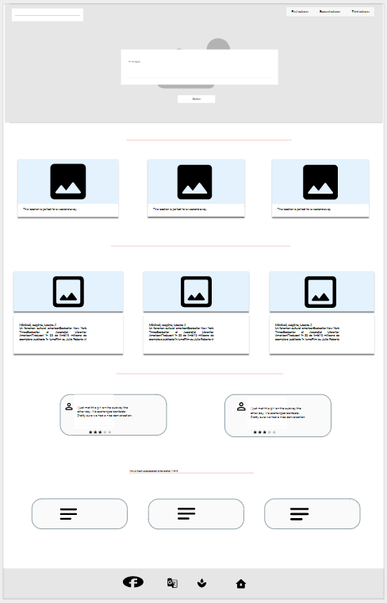*Fig 1:Mock-up-ul pagini Acasă*

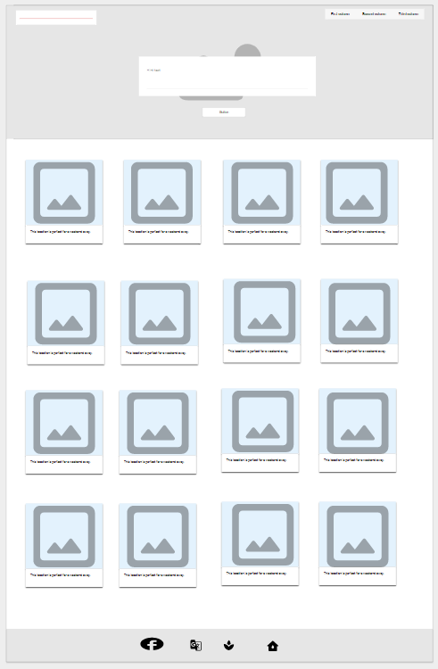*Figură 3: Mockup-ul paginii Produse*

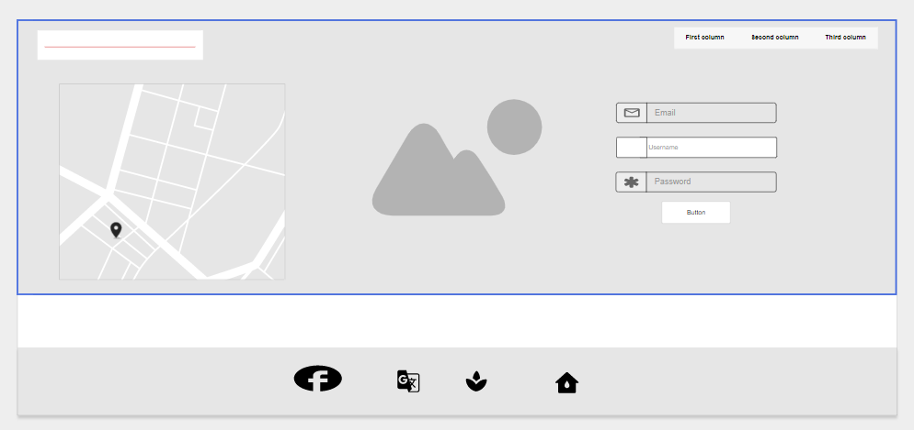*Figură 3: Mockup-ul paginii Contact*

**Mock Up**

În fabricație și proiectare , o **machetă** este un model la scară sau la dimensiunea completă a unui design sau dispozitiv, utilizat pentru predare, demonstrație, evaluare a proiectelor, promovare și alte scopuri. O machetă poate fi un *prototip* dacă oferă cel puțin o parte din funcționalitatea unui sistem și permite testarea unui design.

Machetele sunt utilizate de designeri în principal pentru a obține feedback de la utilizatori. Machetele abordează ideea surprinsă într-un popular liniar de inginerie: „Puteți să o reparați cum pe tabla de proiectare cu o radieră.

10.05.2022-16.05.2022

**Prima pagina(acasa)**

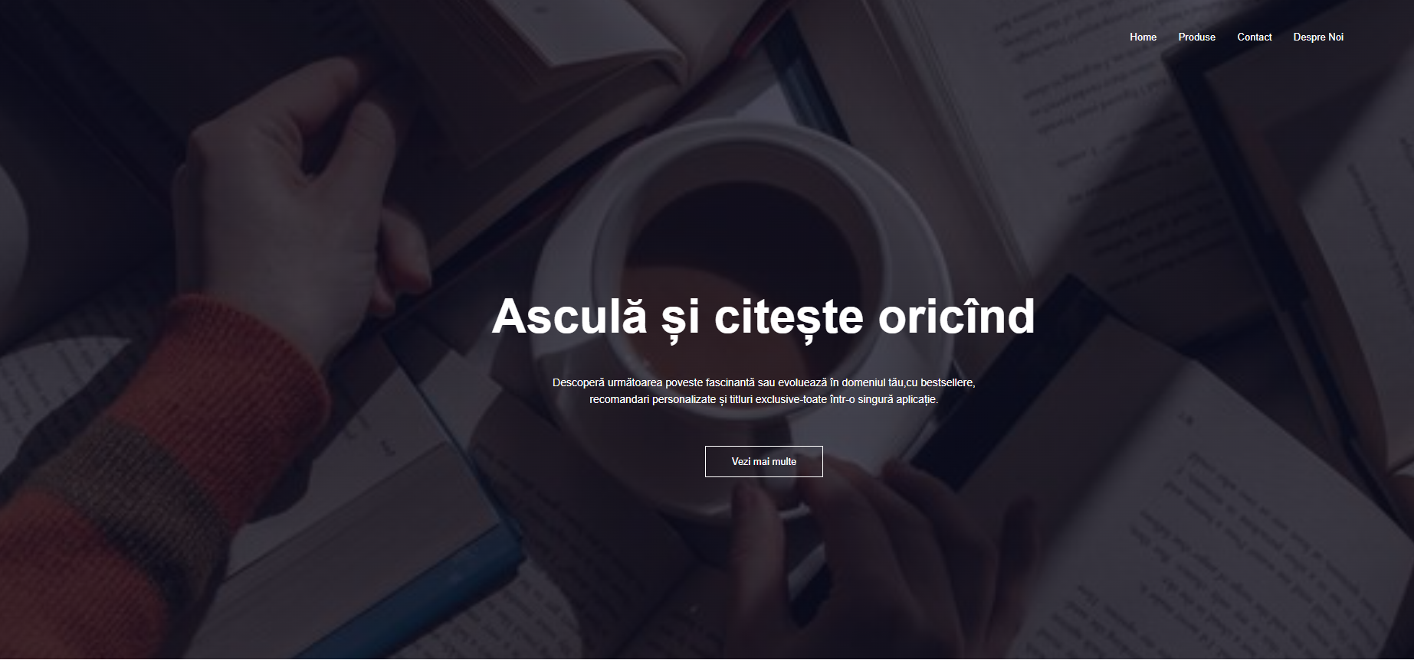

Pentru pagina acasa eu am folosit un Paralax.Am cautat imagini care sar potrivi pentru a atrage atenția clientului. Aceasta imagine este de calitate scăzută și de rezolutie mica pentru a lucra site-ul rapid și efectiv.

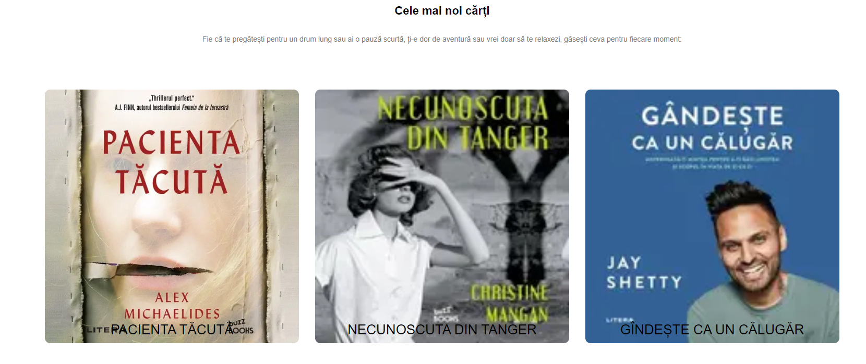

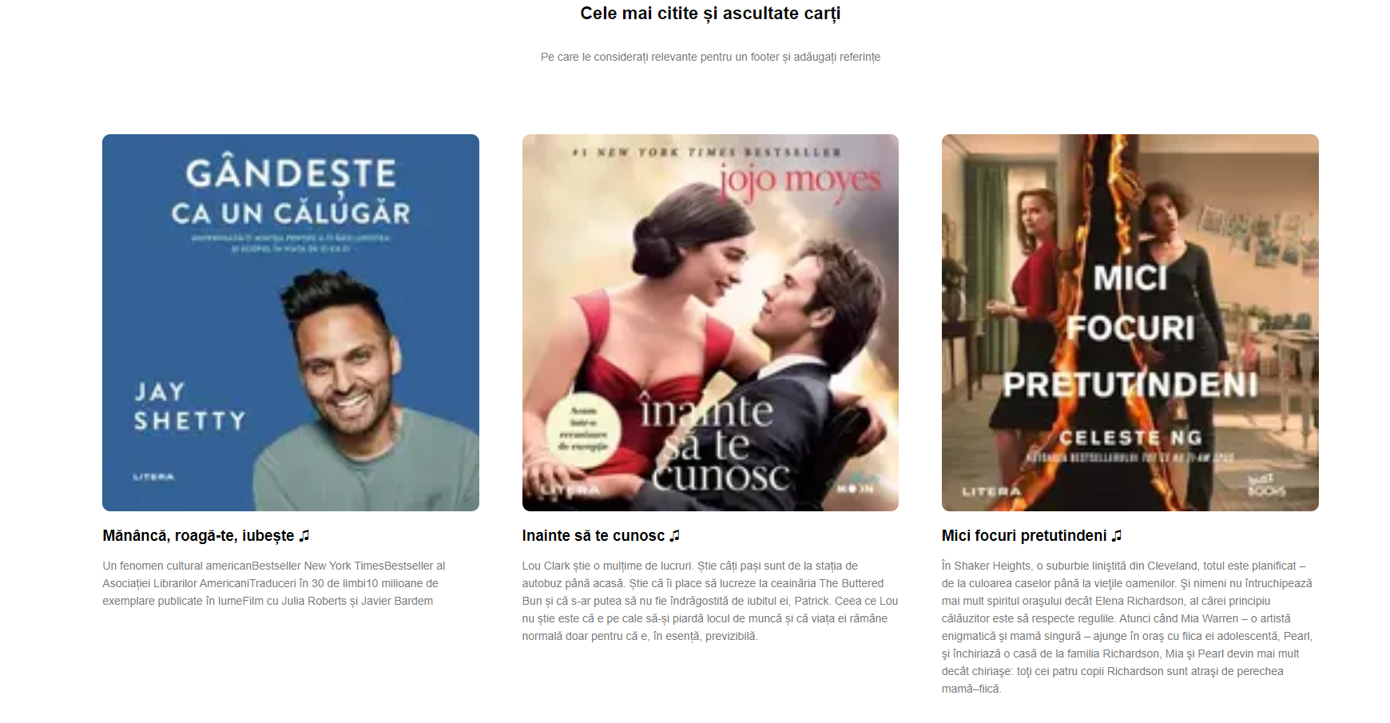

Caruselul dat este făcut cu Bootstrap.Are animatii,butoane și este integrat in pagina .

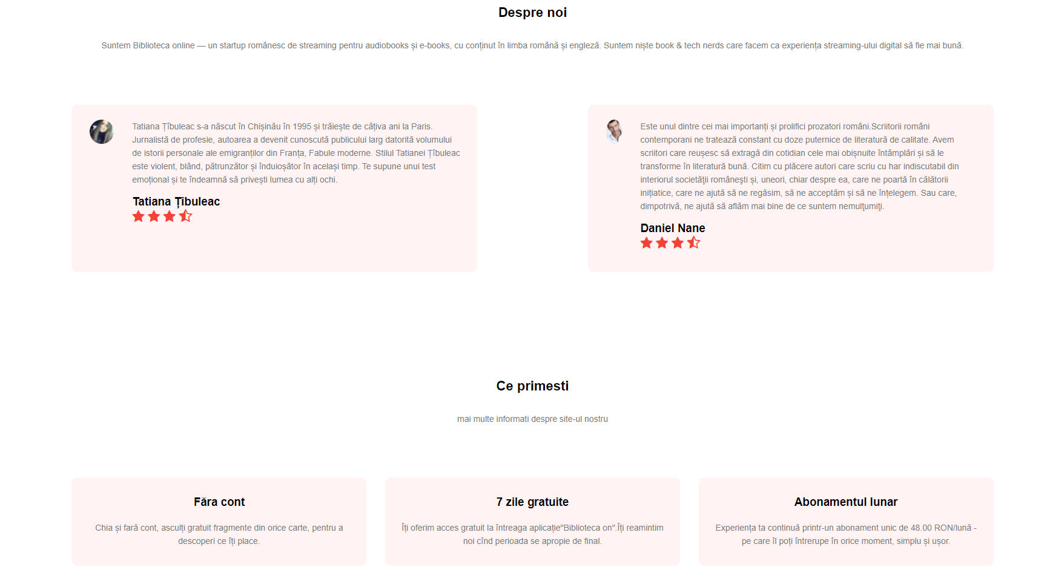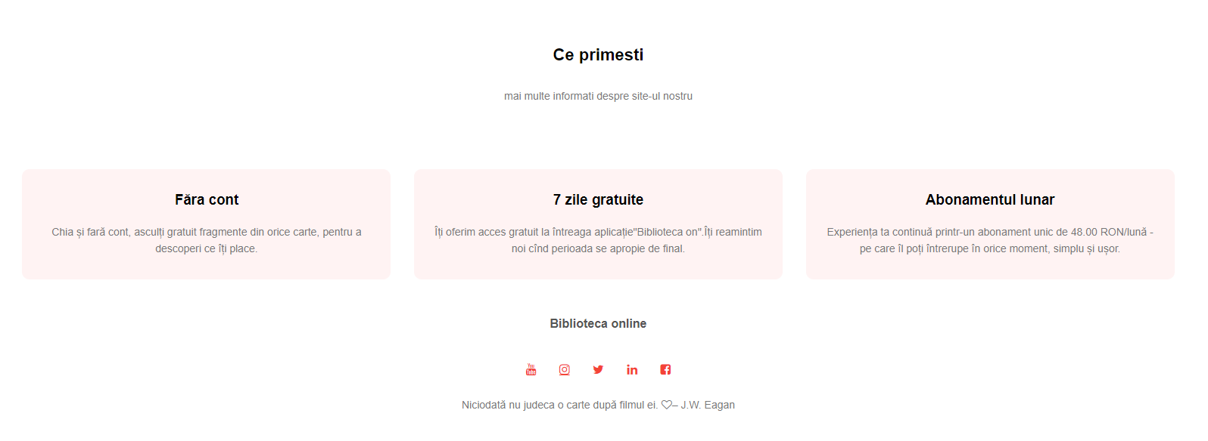

Aceste carduri sunt făcute cu ajutorul lui Bootstrap. În aceste carduri sunt imagini,butoane si scris pentru titlu și scris secundar.

14.05.2022 -20.05.2022

**Realizarea celei de-a doua pagina(Produse)**

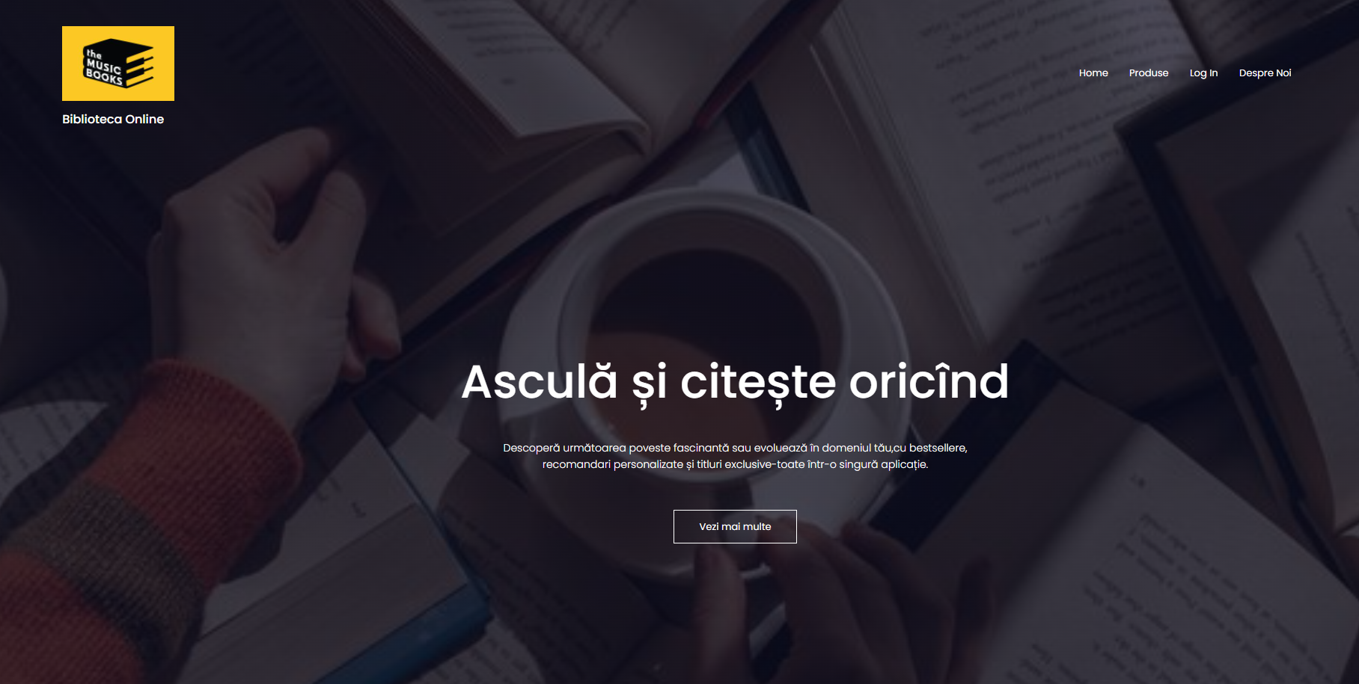

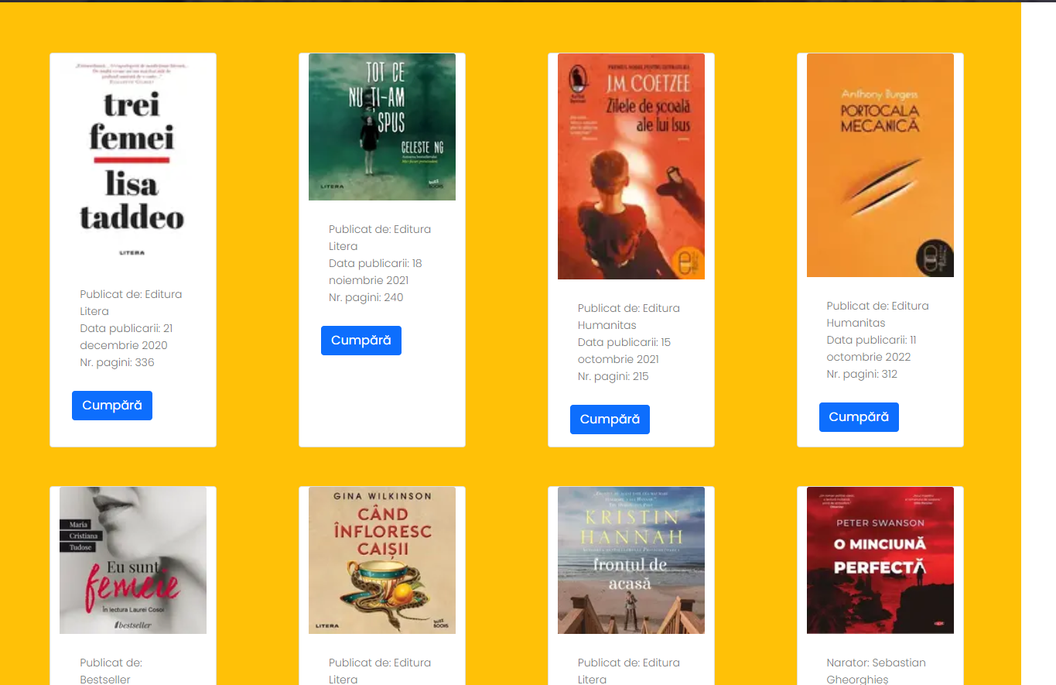

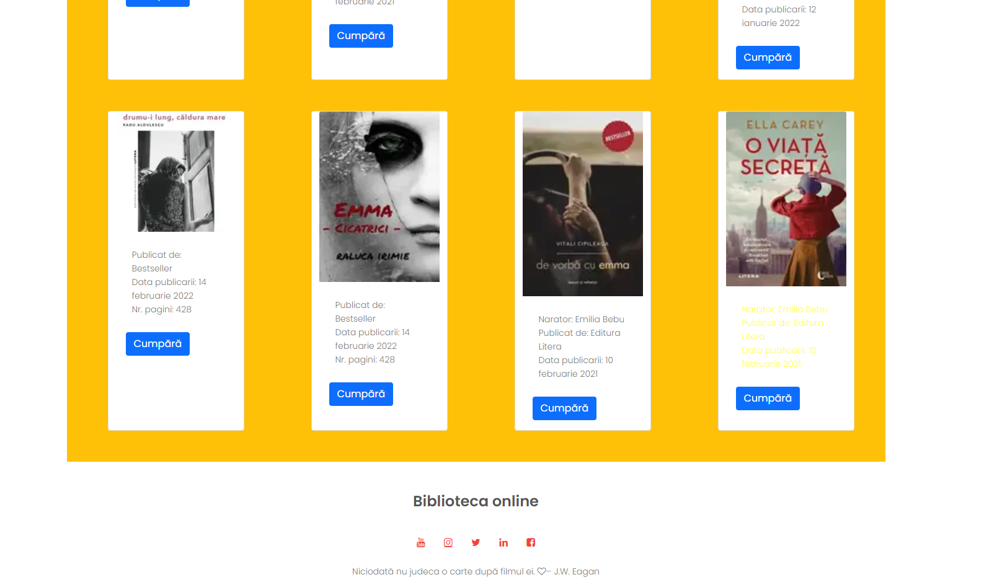

Aceste carduri la fel sunt făcute cu ajutorul lui Bootstrap. În aceste carduri sunt imagini, butoane și scris pentru titlu și scris secundar.

23.05.2022-25.05.2022

**Realizarea paginei de conectare**

Pentru pagina de contacte am introdus spațiu de a introduce datele personale și email-ul. Am pus în div-uri :adresa, numărul de telefon și e-mail.

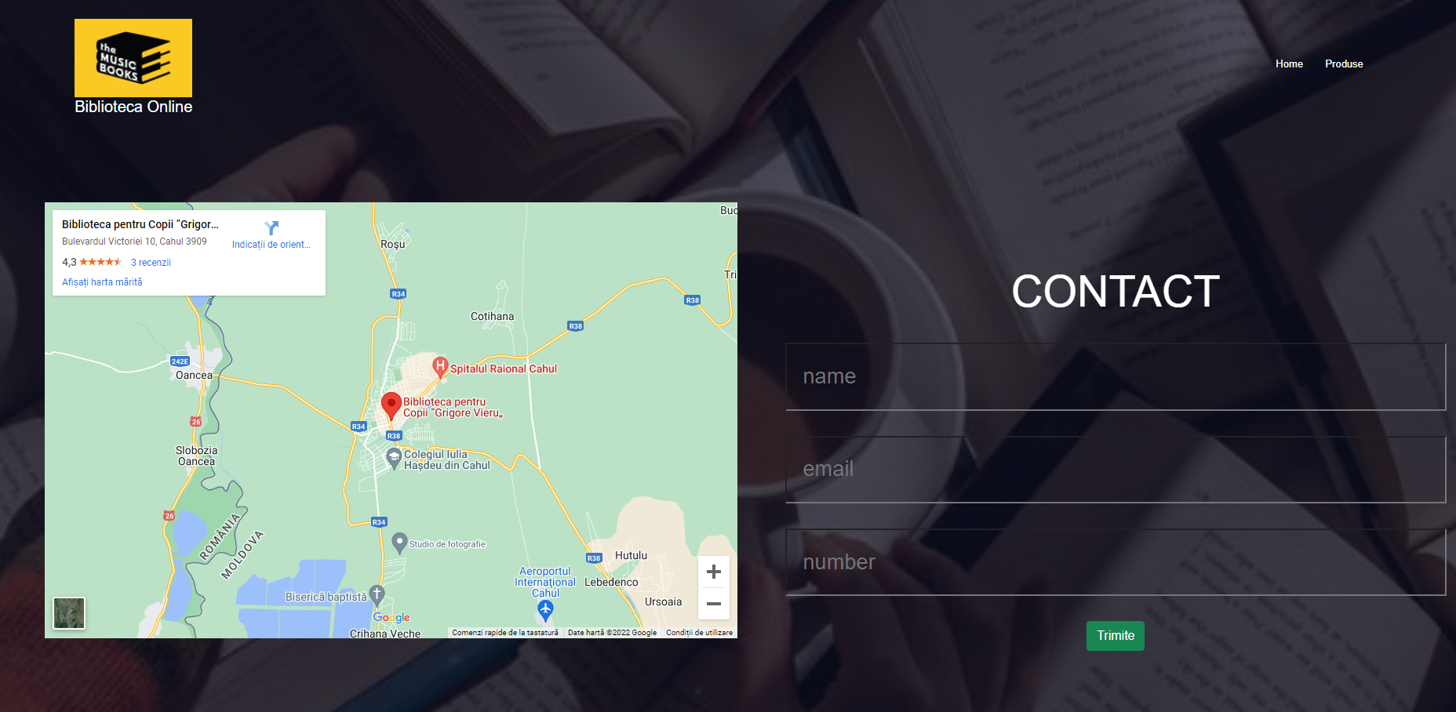

Conectarea pentru realizarea mai multor “cumparaturi”

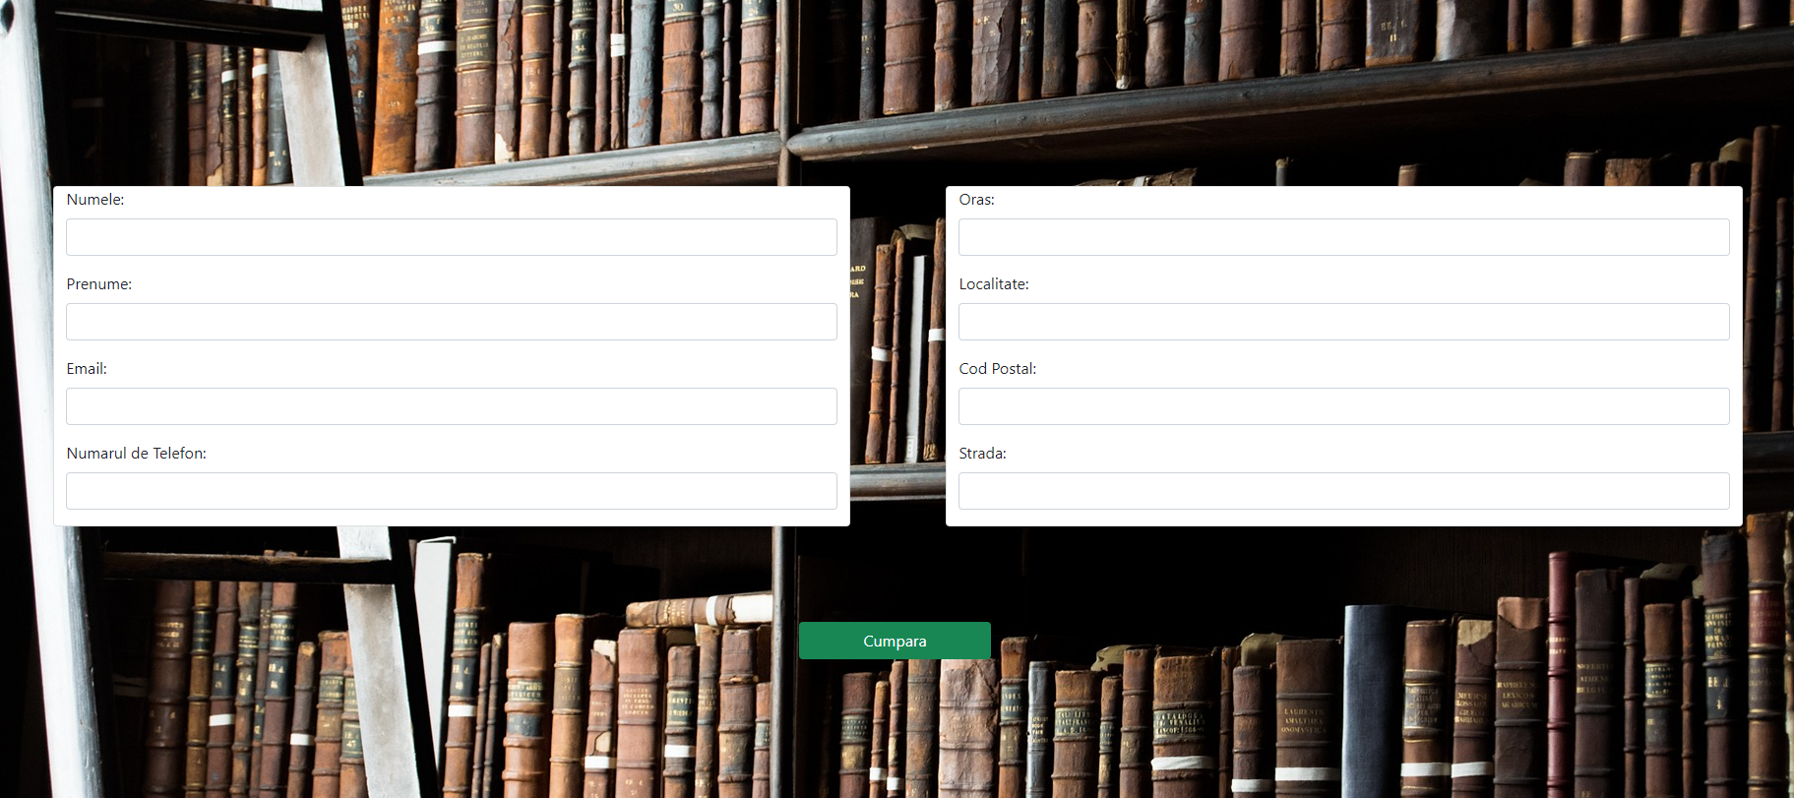

Pentru a modela site-ul meu am folosit diferite tutoriale,servicii online,templates. Am incercat diferite imbinari de culori si animatii.Am cautat imagini care sar potrivi la condițiile lucrului meu , fiind de calitate bun si rezolutie mare.

**Codul sursă a aplicațiilor elaborate**

**Pagina acasă**

**Aici am redat pagina principala am realizat un meniu de navigare cu elemente de navigare, titlul acestui sait si imagine, am creat acestui autor text <asculta si citeste oricind> si paragraful cu acest buton <vezi mai multe>**

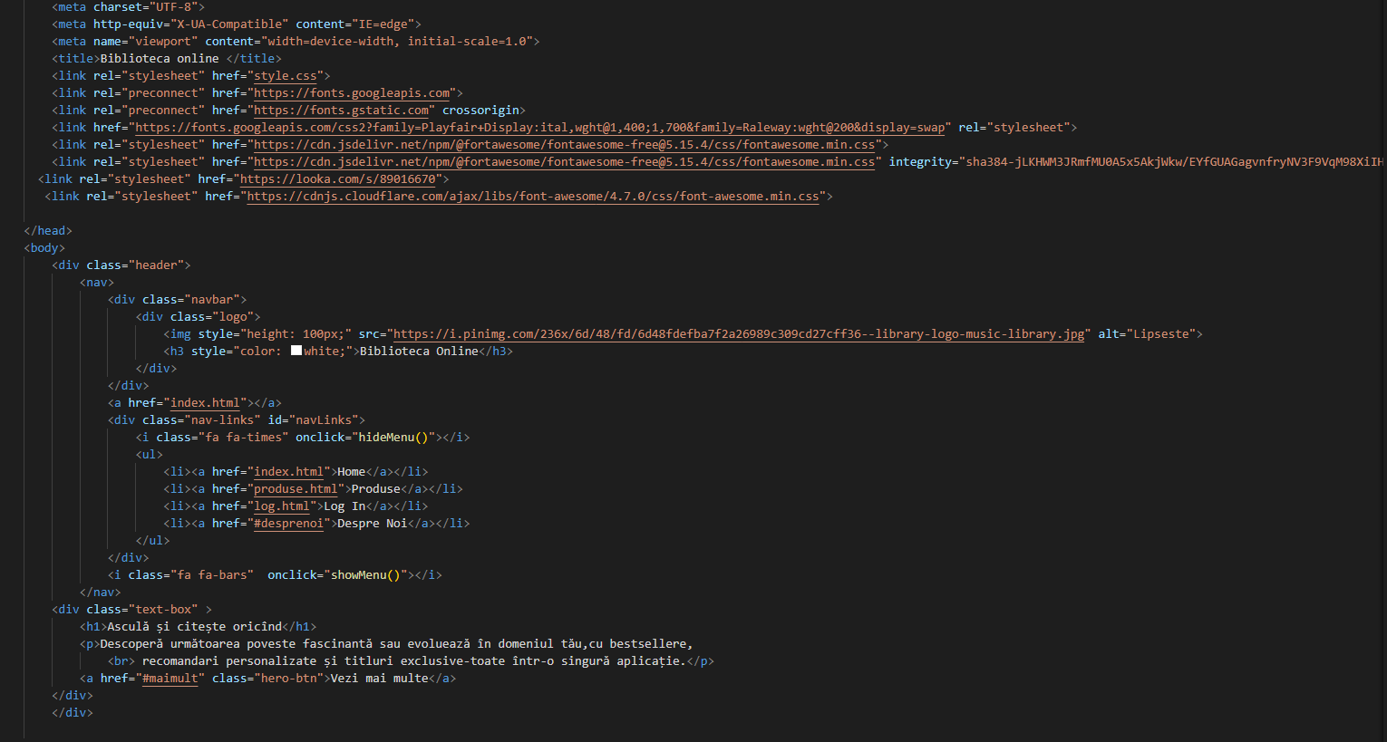

**Aici am creat mai multe panou cu imagini sau coloane cu titlul fiecar carti**

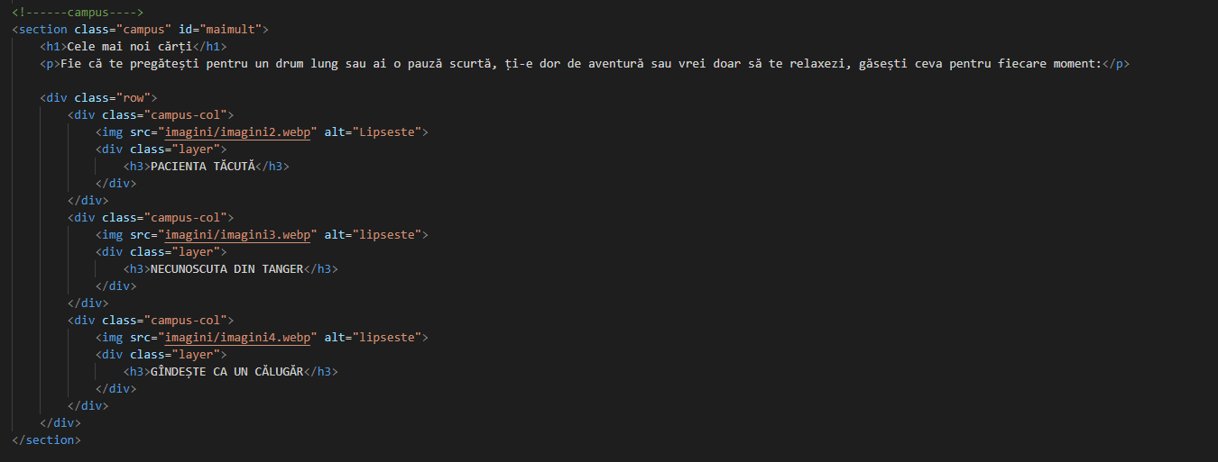

* **Crearea a unor casete/conteiner flexibile pentru a creaia acestor dreptunghiuri pe un singur rând cu un paragraf de informatii.**

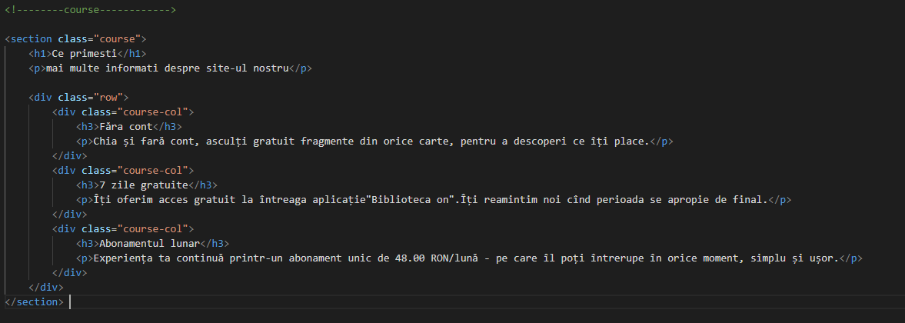

**Subsolul am adaugat un paragraf text si am pus si unele iconite de saituri**

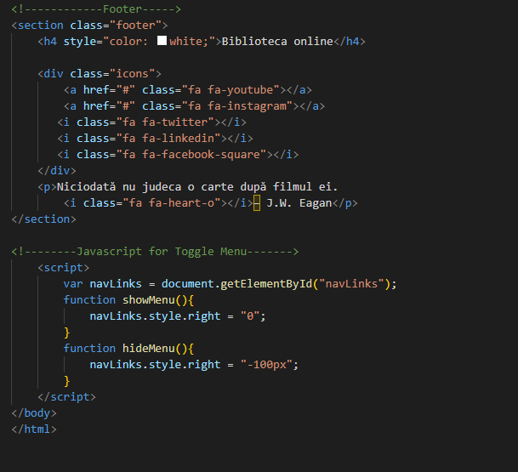

**De la casetele cu cărți unde este butonul cu cympara ne trimite pe acest fisier si ne este dat toate cerintele propuse pentru a cumpara o carte**

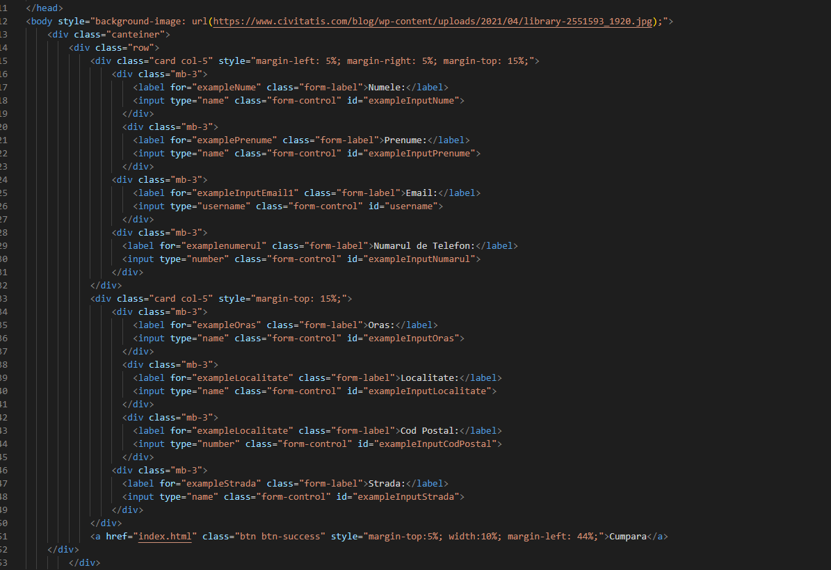

**Crearea a unor casete/conteiner pentru a creaia acestor dreptunghiuri pe un singur rând cu un paragraf de informații.**

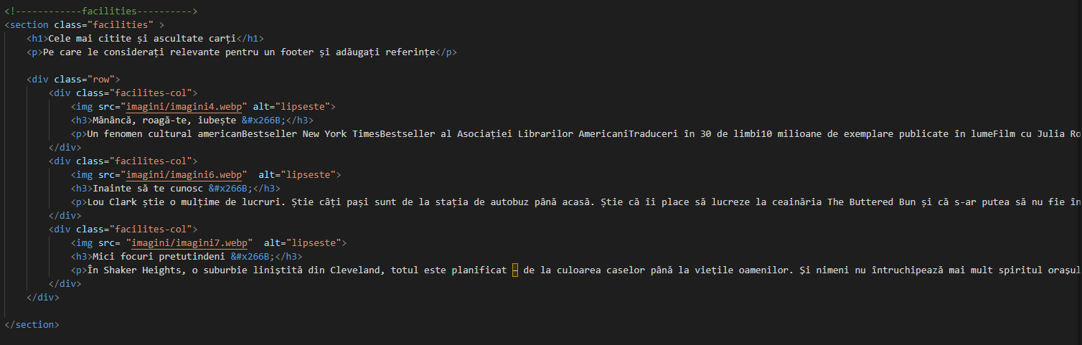

**Am creat aceste carduri luate din bootstrap adaugandule imagini si text si deja butonul**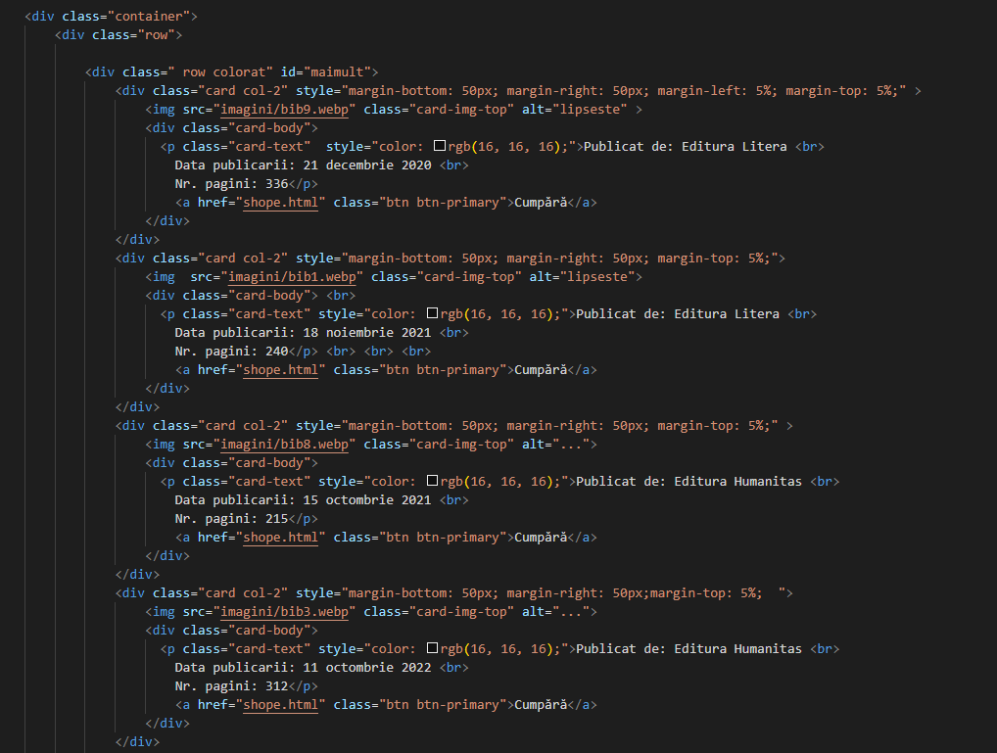

**La login am adaugat un formular cu înregistrarea numelui, prenumelui parola si gmail**

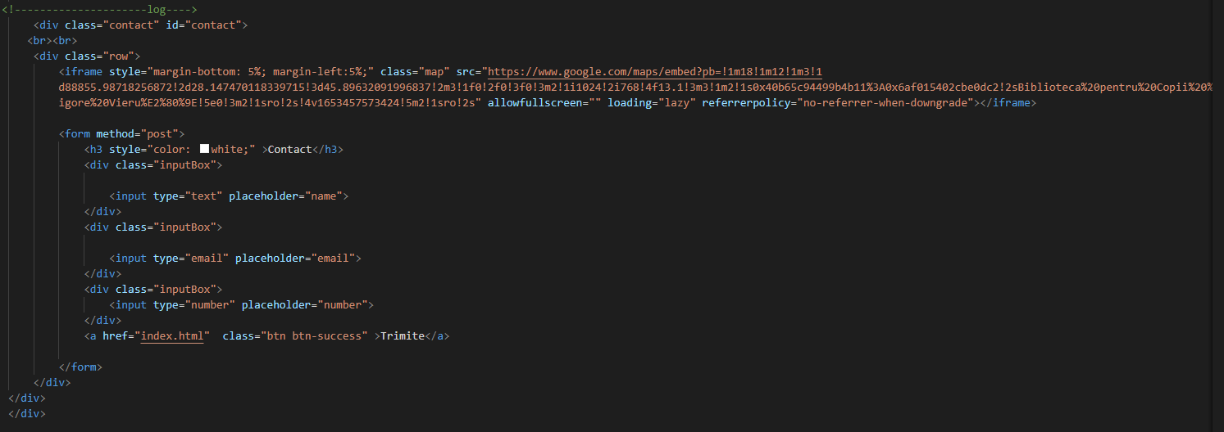

**Verificarea site-ului daca are greșeli si am corectat toate greșelile si mi-a dat un rezultat pozitiv.**

